Министерство образования и науки Российской Федерации

Севастопольский государственный университет

Кафедра ИС

Отчет

По дисциплине: “Методы и средства проектирования информационных систем”

Расчетно-графическая работа

Выполнил:

ст.гр. ИС/б-17-2

Черняев Н.Г.

Проверил:

Заикина Е.Н.

Севастополь

2020

**СОДЕРЖАНИЕ**

ВВЕДЕНИЕ 3

1. ОПИСАНИЕ ПРЕДМЕТНОЙ ОБЛАСТИ И НОТАЦИЙ 4

1.1. Предметная область 4

1.2. Описание нотаций 4

1.2.1. DFD 4

1.2.2. IDEF0 5

1.2.2. IDEF1X 5

1.2.2. IDEF3 5

1.2.2. BPMN 6

2. ВЫПОЛНЕНИЕ 7

2.1. Выбор инструментальных средств 7

2.1.1. Ramus Education 7

2.1.2. CA ERwin Data Modeler Community Edition 7

2.1.3. ARIS Business Performance Edition 8

2.2. Построение диаграмм 9

2.2.1. DFD 9

2.2.2. IDEF0 10

2.2.3. Модели в нотации П.Чена и IDEF1X 13

2.2.4. IDEF3 17

2.2.5. BPMN 20

ЗАКЛЮЧЕНИЕ 22

**ВВЕДЕНИЕ**

На сегодняшний день, при разработке программного обеспечения важно помнить о том, что начинать её следует с проектирования — т.е. с полного планирования того, что непосредственно нам придётся разрабатывать, в какие сроки, с какими исходными данными и ожидаемым результатом. Отсутствие подобной практики перед разработкой влечет за собой проблемы в будущем в виде отсутствия понимания структуры ПО.

Целью данной расчётно-графической работы является проектирование предметной области “Сервис для онлайн-консультаций с врачами”. Для реализации данной работы, были проведены следующие этапы:

* исследование и функциональное моделирование процессов при помощи DFD, IDEF0, IDEF1X, IDEF3, BPMN диаграмм.
* выбор и применение инструментального средства для функционального моделирования потоков данных и процессов, построения реляционных информационных структур, описания логики взаимодействия информационных потоков и моделирования бизнес-процессов.

**1 ОПИСАНИЕ ПРЕДМЕТНОЙ ОБЛАСТИ И НОТАЦИЙ**

**1.1 Предметная область**

В системе онлайн консультаций с врачами основным процессом является регистрация врачей/пациентов, создание проблемы пациентом и поиск врачей с последующей консультацией. Для своей работы система использует внешние сущности: врач и пациент. Пациент определяет свою проблему при помощи опроса или сам находит врача, далее оплачивает услугу и переходит к консультации, после чего получает результат в виде диагноза. При регистрации врача происходит проверка подлинности документов о квалификации врача, если ответ положительный, то врач может перейти к процессу консультаций пациентов, которых ему предложила система, либо к самостоятельному поиску из списка актуальных проблем пациентов.

Основной процесс включает в себя следующие процессы: регистрация, опрос для выявления проблемы пациента, поиск врача самостоятельно пациентом, назначение категории врача системой, консультация, составление отзыва после консультации, перевод денег врачу и проверка модератором в случае неоказания услуги врачом.

**1.2 Описание нотаций**

**1.2.1 DFD**

**DFD –** общепринятое сокращение от англ. **data** **flow** **diagrams** — диаграммы потоков данных. Так называется методология графического структурного анализа, описывающая внешние по отношению к системе источники и адресаты данных, логические функции, потоки данных и хранилища данных, к которым осуществляется доступ.

**1.2.2 IDEF0**

**IDEF0** – методология функционального моделирования. С помощью наглядного графического языка IDEF0 изучаемая система предстаёт перед разработчиками и аналитиками в виде набора взаимосвязанных функций (функциональных блоков — в терминах IDEF0). Как правило, моделирование средствами IDEF0 является первым этапом изучения любой системы.

**1.2.3** **IDEF1X**

**IDEF1X** – методология моделирования баз данных на основе модели «сущность-связь». Применяется для построения информационной модели, которая представляет структуру информации, необходимой для поддержки функций производственной системы или среды. Метод IDEF1, разработанный Т. Рэйми (T. Ramey) на основе подходов П. Чена и позволяет построить модель данных, эквивалентную реляционной модели в третьей нормальной форме. В настоящее время на основе совершенствования методологии IDEF1 создана её новая версия — методология IDEF1X. Она разработана с учётом таких требований, как простота изучения и возможность автоматизации.

**1.2.4** **IDEF3**

**IDEF3** – методология документирования процессов, происходящих в системе (например, на предприятии), описывает сценарий и последовательность операций для каждого процесса. IDEF3 имеет прямую взаимосвязь с методологией IDEF0 — каждая функция (функциональный блок) может быть представлена в виде отдельного процесса средствами IDEF3;

**1.2.5** **BPMN**

**BPMN** – описывает условные обозначения и их описание в XML для отображения бизнес-процессов в виде диаграмм бизнес-процессов. BPMN ориентирована как на технических специалистов, так и на бизнес-пользователей. Для этого язык использует базовый набор интуитивно понятных элементов, которые позволяют определять сложные семантические конструкции. Кроме того, спецификация BPMN определяет, как диаграммы, описывающие бизнес-процесс, могут быть трансформированы в исполняемые модели.

В данном разделе была описана предметная область и выполнено описание нотаций, диаграммы которых буду построены в следующем пункте.

**2 ВЫПОЛНЕНИЕ**

**2.1 Выбор инструментальных средств**

**2.1.1 Ramus Education**

Для моделирования потоков данных и процессов была использована программа Ramus Education. Ramus Education может быть использован для создания диаграмм в формате IDEF0 и DFD. Ramus Education использует формат файлов полностью совместимый с форматом файла коммерческой версии Ramus. Как и Ramus, Ramus Educational поддерживает импорт/экспорт файлов в формат IDL, таким образом, реализуя частичную совместимость с подобными программами (например, с CA Erwin Process Modeler). Ramus Educational доступен только в локальном варианте, и ограничен по функциональности. Перечень основных ограничений по сравнению с коммерческой локальной версией: - ограничен перечень доступных атрибутов классификаторов; - отсутствует функциональность для работы с матричными проекциями классификаторов; - отсутствует редактор отчётов; - отсутствует навигатор по модели. Ramus Educational поддерживает единый формат файлов с локальной версией Ramus. Файл созданный в Ramus Educational можно редактировать в локальной версии Ramus и наоборот. Также имеется возможность импорта/экспорта файлов в формат IDL BPWin. Обеспечивается частичная совместимость с CA ERwin Process Modeler (в части графических моделей IDEF0).

**2.1.2 CA ERwin Data Modeler Community Edition**

Выполнения построения IDEF1X и IDEF3 диаграмм осуществлено при помощи CASE-средства CA ERwin Data Modeler Community Edition - лидер среди проприетарных CASE-средств поддержки методологий информационного моделирования. Бесплатное базовое средство моделирования CA ERwin Data Modeler Community Edition включает в себя подмножество функций флагманского продукта.

**2.1.3 ARIS Business Performance Edition**

Из наиболее популярных зарубежных программных продуктов для моделирования бизнес процессов выделяются:

- ARIS Business Performance Edition;

- CA ERwin Data Modeler;

- Hyperion Performance Scorecard;

- IBM WebSphere Business Modeler;

- SAP Strategic Enterprise Management (SAP).

Наиболее мощной из представленных выше систем и самой дорогой является инструментальная система ARIS, которая представляет собой интегрированное семейство программных продуктов, предназначенных для структурированного описания, анализа и последующего совершенствования бизнес процессов предприятия, а также подготовки организаций к внедрению сложных информационных систем.

Все многообразие программных продуктов ARIS можно разделить на четыре платформы, одна из которых поддерживает разработку стратегии организации, а три остальных соответствуют основным этапам жизненного цикла системы управления.

В совокупности четыре специализированных модуля образуют единую интегрированную систему, направленную на поддержание полного цикла управления бизнес-процессами.

Хоть Ramus Education, CA ERwin Data Modeler Community Edition, ARIS Business Performance Edition и имеют некоторые недостатки в виде ограниченного функционала (бесплатных версий), однако доступного набора возможностей достаточно чтобы построить диаграммы в формате IDEF0, DFD, IDEF1X, IDEF3 и моделировать процессы в системе для текущего варианта.

**2.2 Построение диаграмм**

**2.2.1 DFD**

На рисунках 1-4 представлены DFD-диаграммы потоков данных.

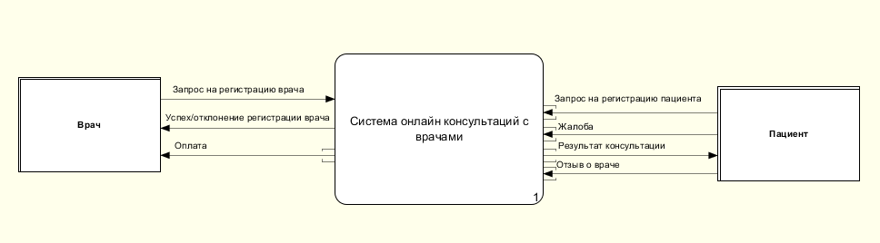

Рисунок 1 – DFD-диаграмма основного процесса

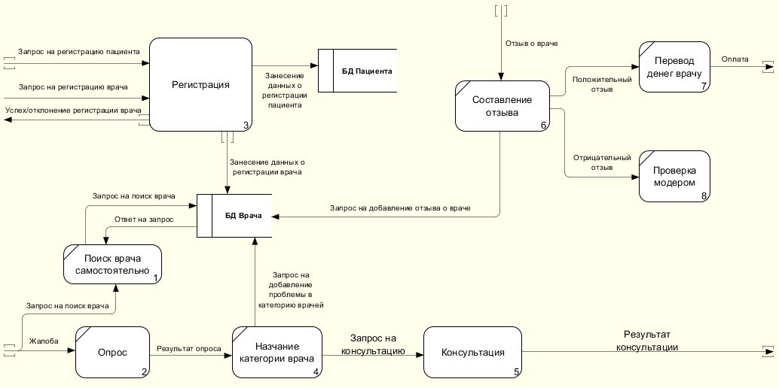

Рисунок 2 – DFD-диаграмма декомпозиции основного процесса

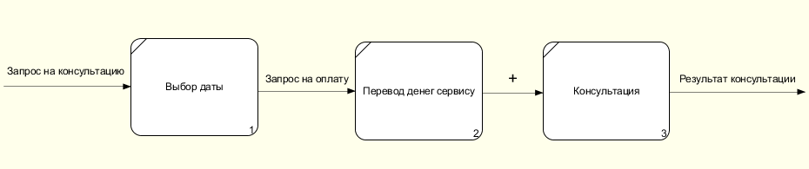

Рисунок 3 – DFD-диаграмма декомпозиции процесса консультации

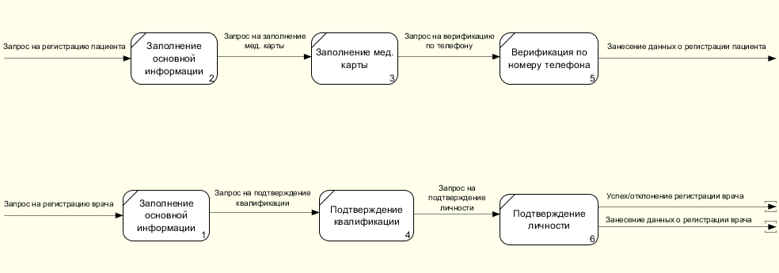

Рисунок 4 – DFD-диаграмма декомпозиции процесса регистрации

**2.2.2 IDEF0**

В данном пункте представлены результаты исследования и функционального моделирование процессов при помощи IDEF0-диаграмм.

Таблица 1 – Процессы диаграммы A1

|  |  |  |  |  |  |
| --- | --- | --- | --- | --- | --- |
| Шифр | Название процесса | Входные данные | Управляющие данные | Механизм | Результат процесса |
| A1 | Предоставить услуги консультации | Запрос на регистрацию врача и пациента, | Прайс лист, установленное время, форма регистрации и тестирования | Врач, пациент, модератор | Результат консультации, оплата, отклонение оплаты, отклонение регистрации врача |

Таблица 2 – Декомпозиция процесса A1

|  |  |  |  |  |  |
| --- | --- | --- | --- | --- | --- |
| Шифр | Название процесса | Входные данные | Управляющие данные | Механизм | Результат процесса |
| A11 | Регистрация врача | Запрос на регистрацию врача | Форма регистрации | Врач, модератор | Отклонение регистрации врача |
| A12 | Регистрация пациента | Запрос на регистрацию пациента | Форма регистрации | Пациент, модератор | Жалоба |
| A13 | Поиск врача | Жалоба | Форма тестирования | Пациент, врач | Выбранный врач |
| A14 | Оплачивать | Выбранный врач | Прайс лист | Пациент | Чек об оплате |
| A15 | Консультация | Чек об оплате | Установленное время | Врач, пациент | Результат консультации |
| A16 | Составить отзыв | Результат консультации | Результат консультации | Пациент | Отклонение оплаты |
| A17 | Перевод врачу | Положительный отзыв | Положительны отзыв | Модератор | Оплата |

Таблица 3 – Декомпозиция процесса A13

|  |  |  |  |  |  |
| --- | --- | --- | --- | --- | --- |
| Шифр | Название процесса | Входные данные | Управляющие данные | Механизм | Результат процесса |
| A131 | Сбор анамнеза | Жалоба | Форма тестирования | Пациент | Готовый анамнез |
| A132 | Поиск врача самостоятельно | Жалоба | Форма поиска | Пациент | Выбранный врач |
| A133 | Автоматический поиск врача | Готовый анамнез | Форма поиска | Пациент | Выбранный врач |
| A134 | Отклик врача | Готовый анамнез | Форма поиска | Врач | Выбранный врач |

На рисунке 5 представлена диаграмма дерева узлов. А на рисунке 6-8 IDEF0-диаграммы основного процесса и декомпозиции.

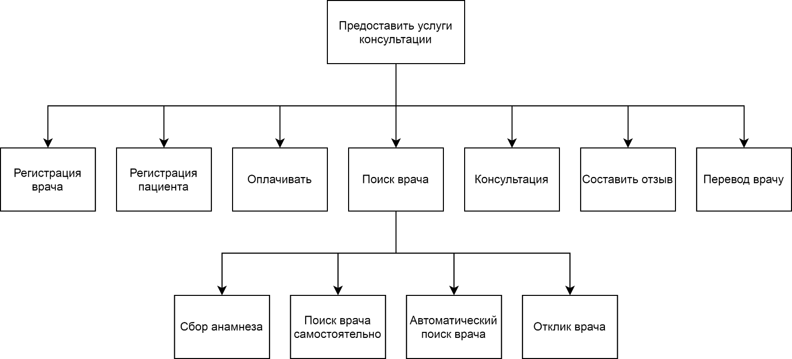

Рисунок 5 – Диаграмма дерева узлов

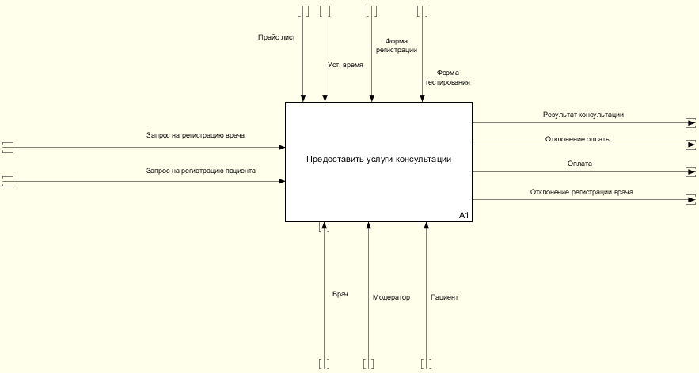

Рисунок 6 – IDEF0 диаграмма основного процесса

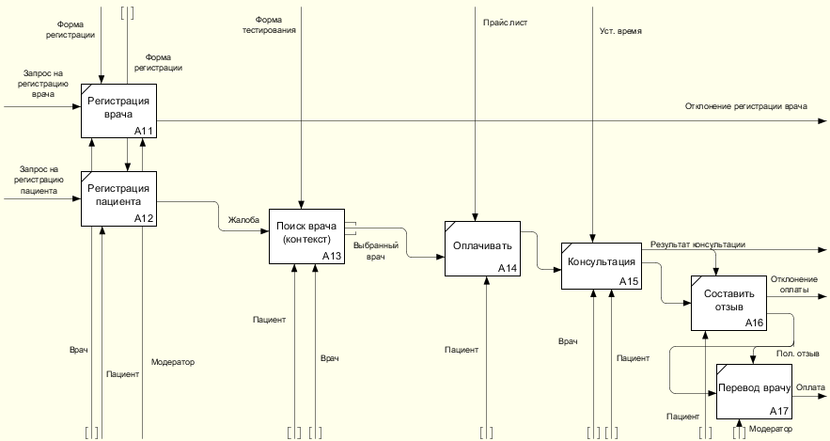

Рисунок 7 – IDEF0 диаграмма декомпозиции основного процесса

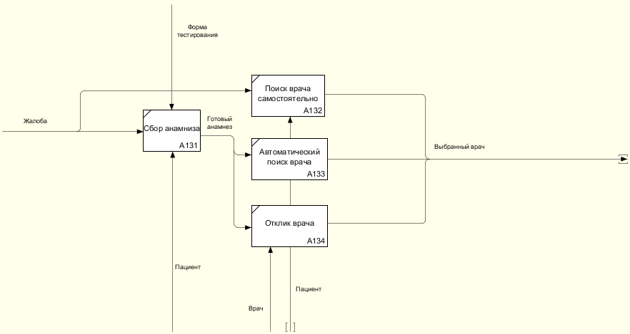

Рисунок 8 – IDEF0 диаграмма декомпозиции процесса поиска врача

**2.2.3 Модели в нотации П.Чена и IDEF1X**

Ниже представлены результаты исследования и построения информационной модели в нотациях П. Чена и IDEF1 (IDEF1X).

Таблица 4 – Атрибуты сущностей

|  |  |  |
| --- | --- | --- |
| № | Название сущности | Атрибуты |
| 1 | Консультация | id, id врача, id пациента, id диалога, id оплаты, id проблемы, дата |
| 2 | Врач | id, ФИО, пройдена верификация, id специальности, личная информация, дата регистрации, средний рейтинг |
| 3 | Пациент | id, ФИО, личная информация, дата регистрации |
| 4 | Диалог | id, id консультации, id врача, id пациента |
| 5 | Сообщения от врача | id, id диалога, текст сообщения, дата, медиа данные |
| 6 | Сообщения от пациента | id, id диалога, текст сообщения, дата, медиа данные |
| 7 | Проблема | id, id пациента, id диагноза, текст проблемы, дата, статус |
| 8 | Диагноз | id, id врача, id пациента, название, дата |
| 9 | Оплата | id, сумма, дата, статус |
| 10 | Отзыв | id, id врача, id консультации, id пациента, текст отзыва, оценка, дата |
| 11 | Отклик врача | id, id проблемы, id врача, комментарий, дата |
| 12 | Специализация | id, название, описание |

Таблица 5 – Описание предметной области

|  |  |
| --- | --- |
| № | Описание предметной области на естественном языке |
| 1 | Каждая консультация **(сущность 1)** <может><содержать><только один> диалог **(сущность 4)** |
| 2 | Каждая консультация **(сущность 1)** <может><иметь><только одного> врача **(сущность 2)** |
| 3 | Каждая консультация **(сущность 1)** <может><иметь><только одного> пациента **(сущность 3)** |
| 4 | Каждая консультация **(сущность 1)** <может><содержать><только одну> оплату **(сущность 9)** |
| 5 | Каждая консультация **(сущность 1)** <может><иметь><только одну> проблему **(сущность 7)** |
| 6 | Каждый врач **(сущность 2)** <может><иметь><только одну> специализацию **(сущность 12)** |
| 7 | Каждый диалог **(сущность 4)** <может><относиться><только к одной> консультации **(сущность 1)** |
| 8 | Каждый диалог **(сущность 4)** <может><содержать><только одного> врача **(сущность 2)** |
| 9 | Каждый диалог **(сущность 4)** <может>< содержать ><только одного> пациента **(сущность 3)** |
| 10 | Каждое сообщение от врача **(сущность 5)** <может><относиться><только к одному> диалогу **(сущность 4)** |
| 11 | Каждое сообщение от пациента **(сущность 6)** <может><относиться><только к одному> диалогу **(сущность 4)** |
| 12 | Каждая проблема **(сущность 7)** <может><относиться><только к одному> пациенту **(сущность 3)** |
| 13 | Каждая проблема **(сущность 7)** <может><иметь><только один> диагноз **(сущность 8)** |
| 14 | Каждый диагноз **(сущность 8)** <может><выставляться><только одним> врачом **(сущность 2)** |
| 15 | Каждый диагноз **(сущность 8)** <может><присваиваться><только одному> пациенту **(сущность 3)** |
| 16 | Каждый отзыв **(сущность 10)** <может><присваиваться><только одному> врачу **(сущность 2)** |
| 17 | Каждый отзыв **(сущность 10)** <может><быть составлен><только одним> пациентом **(сущность 3)** |
| 18 | Каждый отзыв **(сущность 10)** <может><иметь><только одну> консультацию **(сущность 1)** |
| 19 | Каждый отклик врача **(сущность 11)** <может><относиться><только к одной> проблеме **(сущность 7)** |
| 20 | Каждый отклик врача **(сущность 11)** <может><быть инициирован><только одним> врачом **(сущность 2)** |

На рисунке 9 представлена диаграмма в нотации П.Чена, а на рисунке 10 Диаграмма в нотации IDEF1X.

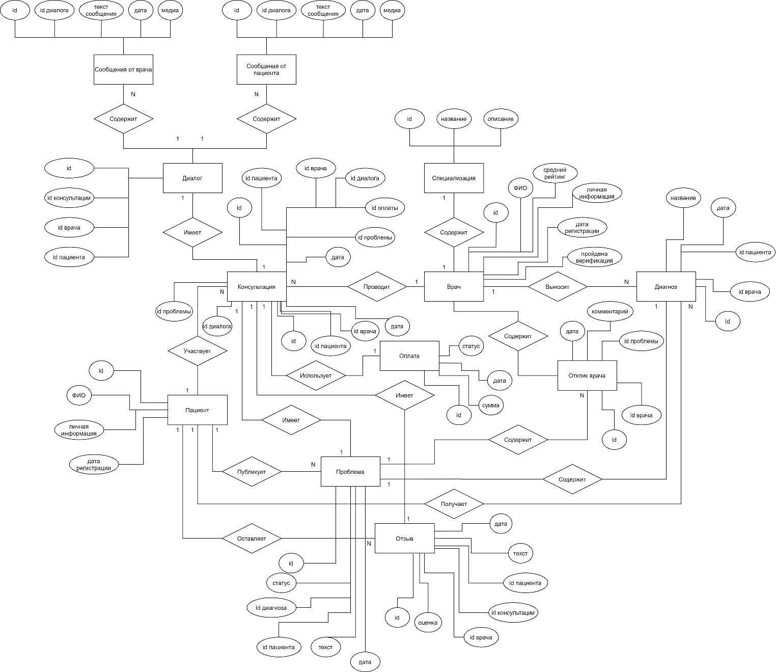

Рисунок 9 - Диаграмма в нотации П.Чена

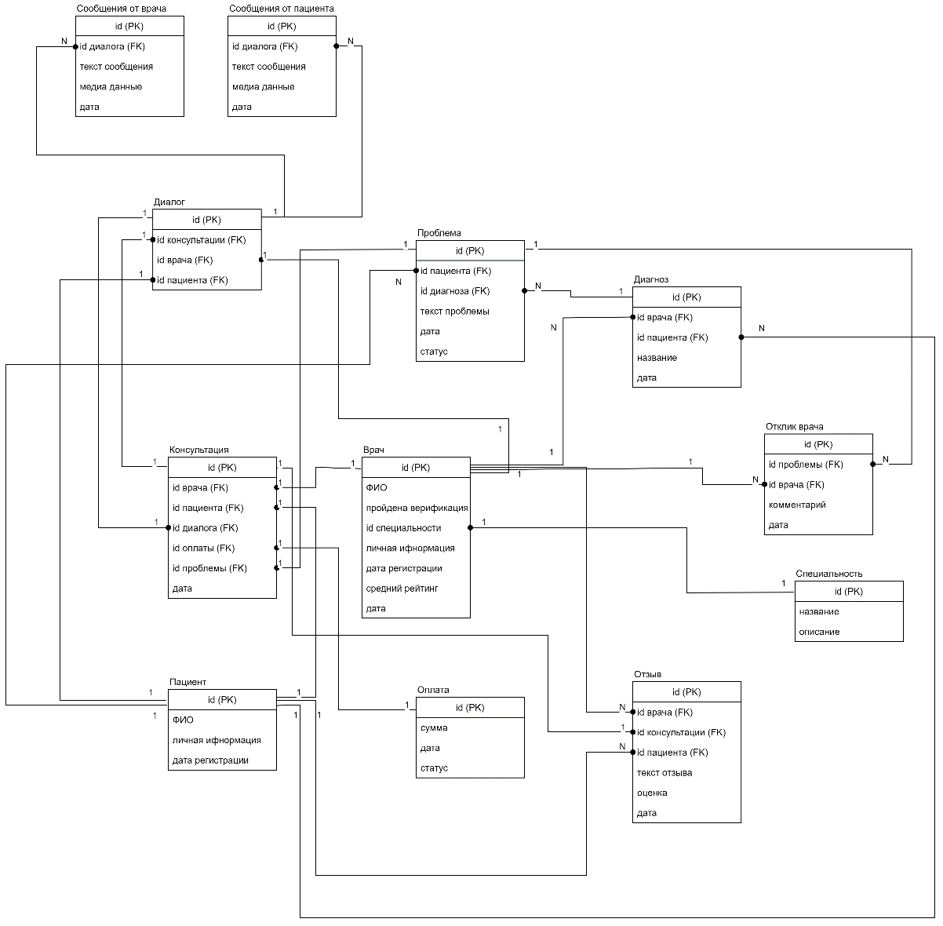

Рисунок 10 – Диаграмма в нотации IDEF1X

**2.2.4 Построение IDEF3-диаграмм**

Далее осуществим функциональное моделирование процессов, ориентированное на потоки данных с помощью диаграмм логики взаимодействия информационных потоков в нотации IDEF3.

Таблица 7 – Список действий и объектов, составляющих моделируемый процесс

|  |  |
| --- | --- |
| № действия | Название действия |
| 1 | Предоставление услуг консультаций |
| 2 | Регистрация врача |
| 3 | Регистрация пациента |
| 4 | Поиск врача |
| 5 | Оплата |
| 6 | Консультация |
| 7 | Составление отзыва |
| 8 | Перевод врачу |
| 9 | Сбор анамнеза |
| 10 | Поиск врача самостоятельно |
| 11 | Автоматический поиск врача |
| 12 | Отклик врача |

Таблица 8 – Список действий с указанием предшествующих и последующих событий с указанием типа связи

|  |  |  |  |  |
| --- | --- | --- | --- | --- |
| Номер или номера предшествующего действий | Тип связи | № действия | Тип связи | Номер или номера последующих действий |
|  |  | Действие 1 |  |  |
|  |  | Действие 2, 3 | Временное предшествование | Действие 4 |
| Действие 2, 3 | Временное предшествование | Действие 4 | Временное предшествование | Действие 5 |
| Действие 4 | Временное предшествование | Действие 5 | Временное предшествование | Действие 6 |
| Действие 5 | Временное предшествование | Действие 6 | Временное предшествование | Действие 7 |
| Действие 6 | Временное предшествование | Действие 7 | Временное предшествование | Действие 8 |
| Действие 7 | Временное предшествование | Действие 8 |  |  |
|  |  | Действие 9 | Временное предшествование | Действие 10, 11, 12 |

Таблица 9 – Список действий с указанием предшествующих и последующих событий с указанием установленных отношений

|  |  |  |  |  |
| --- | --- | --- | --- | --- |
| Номер или номера предшествующего действий | Вид казуального отношения | № действия | Вид казуального отношения | Номер или номера последующих действий |
|  | X | Действие 2, 3 | X | Действие 4 |
| Действие 9 | X | Действие 10, 11, 12 | X |  |

На рисунках 11-13 представлены разработанные диаграммы в нотации IDEF3.

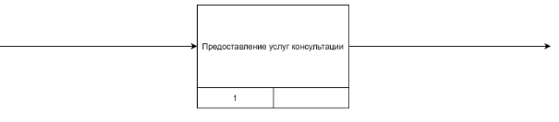

Рисунок 11 – Диаграмма IDEF3 первого уровня

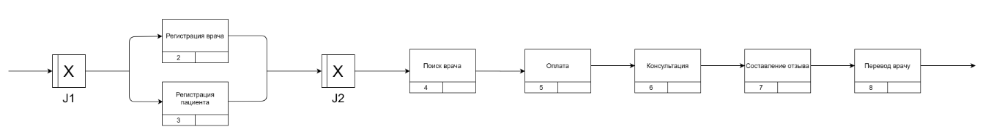

Рисунок 12 – Диаграмма IDEF3 декомпозиции первого уровня

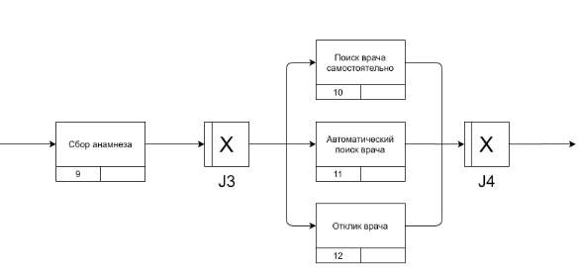

Рисунок 13 – Диаграмма IDEF3 декомпозиции действия 4

**2.2.5 Построение BPMN-диаграммы**

В данном пункте расчетно-графической работы было осуществлено моделирование, анализ и реорганизацию бизнес-процессов с помощью методологии BPMN.

Таблица 10 – Список задач, действующих лиц, объектов данных и показателей эффективности

|  |  |  |  |  |
| --- | --- | --- | --- | --- |
| № задачи | Название задачи | № и список действий, составляющих решение задач | Участник, осуществляющий решение задачи | Объекты данных |
| 1 | Регистрация пациента | Заполнение и отправка формы регистрации | Пациент | БД Пациента |
| 2 | Регистрация врача | Заполнение формы регистрации | Врач | БД Врача |
| Отправка документов, подтверждающих квалификацию | Врач | БД Врача |
| 3 | Поиск пациента | Переход на страницу публикаций проблем | Врач | БД Проблем |
| 4 | Отклик врача | Откликнуться на проблему заполнив соответствующею форму | Врач | БД Проблем |
| 5 | Поиск врача | Внести ФИО врача в поисковую строку приложения | Пациент | БД Врача |
| 6 | Прохождение опроса | Заполнение формы опроса | Пациент |  |
| 7 | Публикация проблемы | Прохождение опроса | Пациент | БД Проблем |
| 8 | Оплата | Описание проблемы в текстовом виде и отправка формы | Пациент | БД Проблем |
| Перевод денег через платежную систему | Пациент |
| 9 | Консультация | Установка связи посредством чата или видео-звонка | Врач, Пациент |  |
| Консультирование врачом пациента | Врач |  |
| 10 | Выдача диагноза | Диагностирование пациента | Врач |  |
| Выдача электронного документа | Система |  |
| 11 | Отзыв о враче | Заполнение формы отзыва после консультации | Пациент | БД Отзывов |

На рисунке 14 представлен результат моделирования бизнес-процессов данной предметной области.

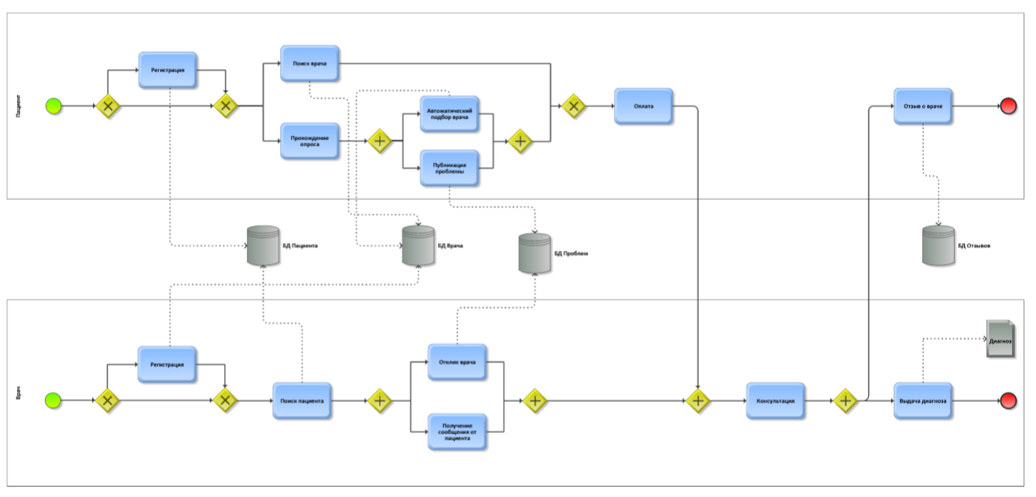

Рисунок 14 – BPMN-диаграмма

Таким образом были выбраны инструментальные средства для функционального моделирования потоков данных и процессов, построения реляционных информационных структур, описания логики взаимодействия информационных потоков и моделирования бизнес-процессов. С использованием выбранных программ были построены IDEF0, DFD, IDEF1X, IDEF3 диаграммы, составлена диаграмма в нотации П. Чена.

**ЗАКЛЮЧЕНИЕ**

В ходе выполнения расчетно-графической работы были выбраны и применены инструментальные средства для функционального моделирования потоков данных и процессов, построения реляционных информационных структур, описания логики взаимодействия информационных потоков и моделирования бизнес-процессов. Было осуществлено исследование и функциональное моделирование процессов при помощи DFD, IDEF0, IDEF1X, IDEF3, BPMN диаграмм.